BÁO CÁO BÀI TẬP NGÀY 14/04/2026
HỌC PHẦN: LẬP TRÌNH MẠNG

Sinh viên: Lê Hồng Nhung
MSSV: 20235393

Bài 1: chat_server

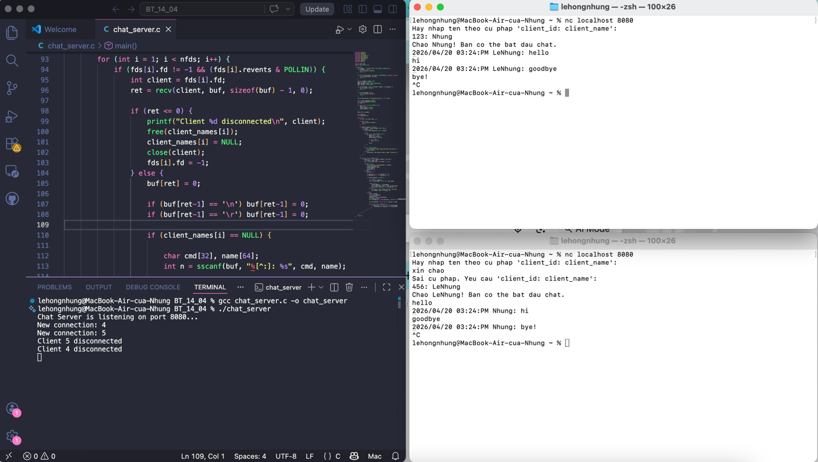

Bài 2: telnet_server

